Universidad Complutense de Madrid.

Facultad de Ingeniería Informática

Inteligencia Artificial 1.

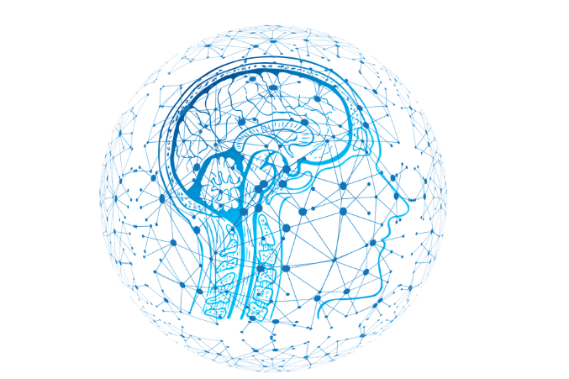

**Práctica 1.**

**¿Qué es la inteligencia artificial?**

Grupo 5:

Frederick Ernesto Borges Noronha

Victor Manuel Cavero Garcia

**1.** Texto seleccionado: The great IA paradox.

La inteligencia artificial ha evolucionado notablemente a lo largo de los años siendo capaces de crear robots como el imponente Alpha Zero, estos se especializan en juegos específicos y son incluso capaces de derrotar a los mejores humanos. A pesar de ello este tipo inteligencias no son adaptables a las situaciones y no pueden reaccionar ante nuevos estímulos que se salgan de su ámbito de entendimiento, como bien relata Brian Bergstein en su artículo. No deja de ser más que un GOFAI (good old-fashioned artificial intelligence), ya que su inteligencia ha sido dotada mediante miles de casos de prueba del sistema, obviamente no serían capaces de superar el test de Turing (que este trata de probar si el sistema es a imagen y semejanza del hombre).

En contraparte las superinteligencias, aún no creadas, despiertan el interés en muchos ámbitos (morales, sociales, psicológicos, informáticos, etc.). Por ejemplo, en el artículo se nos propone la situación de los coches autónomos que se conducirán sin necesidad de la intervención humana (no como los coches de la empresa Tesla que hay en la actualidad que si la necesitan), esto generará situaciones para la toma de decisiones por parte de la inteligencia, en el caso de un accidente si para evitarlo tiene que atropellar a un peatón, ¿Que debería hacer?

Hoy en día se han conseguido desarrollar robots capaces de muchísimas tareas, aun así, todavía estamos lejos de que sean capaces de ocuparse de las más importantes y se deben establecer unas reglas básicas para que no dañen a la sociedad.

El progreso en las IAs nos está abriendo caminos que aún no han sido explorados por los humanos y en el futuro las superinteligencias autónomas estarán presentes en nuestro día a día, suplantándonos en tareas que ni si quiera nosotros podemos realizar con tanta precisión, de esta manera podríamos centrar nuestras fuerzas y conocimientos en otras partes ya que estas podrían llegar a ser autorreparables y auto mejorables entre ellas.

En definitiva, cuando logremos superar el salto de pasar que un robot recopile millones de datos para que aprenda de ellos a que, sea dotado de inteligencia real y flexible y aprenda de las experiencias, es decir que al comienzo su objetivo sea asemejarse a los humanos y en base a esto sobrepasarnos.

**2.** Si comparamos algunos de los chat bots nos podemos dar cuenta que existen ciertas diferencias entre ellos. Para esta práctica tendremos de ejemplos los siguientes: Mitsuku, ELBOT, Eliza y Alizia.

Veamos la siguiente conversación con el chat bot Mitsuku:

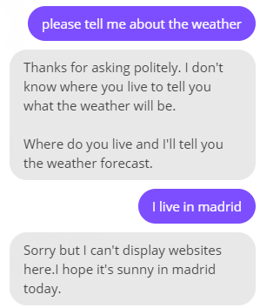

Podemos observar que el bot tiene memoria ya que si le preguntamos por el clima nos pregunta que cual es nuestra ciudad para podernos dar la información y cuando le decimos la ciudad donde vivimos es capaz de relacionarlo con la pregunta anterior y darnos una respuesta.

Si hacemos la misma pregunta a otros bots, obtenemos respuestas como:

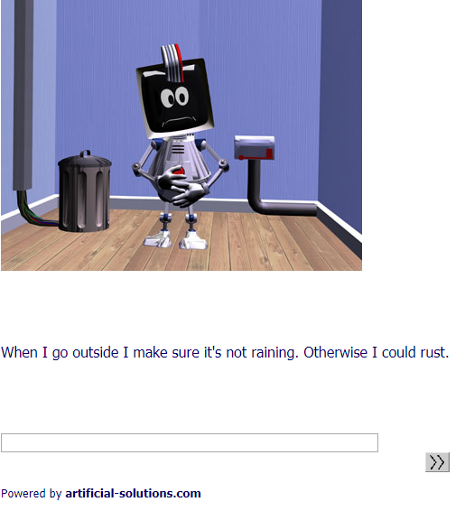





Podemos observar que al no saber que contestar intentan evadir el tema de conversación.

Esto puede hacer que nos hagamos ciertas preguntas como, por ejemplo: ¿Podemos considerar a estos chat bots inteligentes? Pues la respuesta es no, ya que no tienen la capacidad de aprender y razonar con este aprendizaje, siendo asi, podemos preguntarnos ¿Cuál de los bots que se han analizado es más “inteligente”? la respuesta es muy sencilla, si comparamos los bots Mitsuku, ELBOT, Eliza y Alizia podemos decir que el más inteligente entre ellos es Mitsuku ya que es el bot que mantiene mejor una conversación fluida.

Para demostrar que estos bots no imitan el comportamiento humano podemos basarnos en el Loebner Prize para formular preguntas que en este concurso sean ganadoras una calificación 2 y preguntas que nos den una puntuación 0.

Por ejemplo, una pregunta de puntuación 2 sería *“Who is the president of the United States?”* (¿Quién es el presidente de los Estados Unidos?) y una pregunta de puntuación 0 sería *“If I cook some meat for dinner, what will I have for dinner?”* (Si cocino unas carnes para cenar, ¿Que voy a cenar?). Ahora realizaremos estas preguntas a los bots para ver cuál es su respuesta:

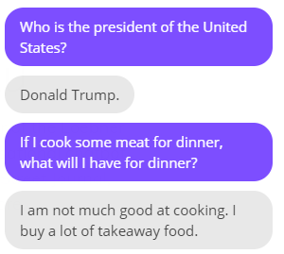

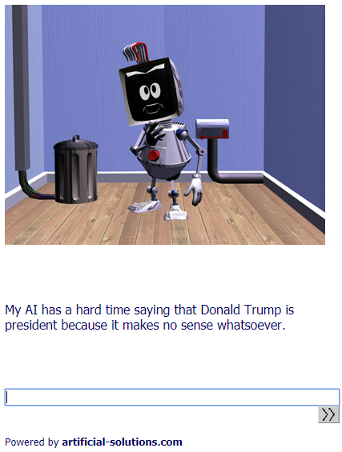

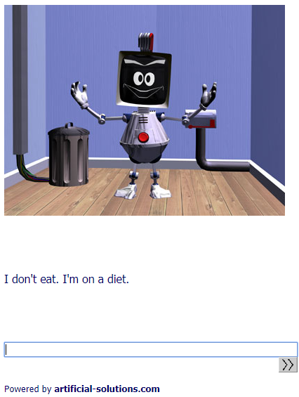

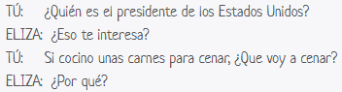

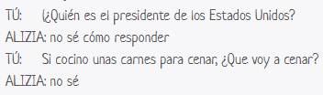

Podemos observar que tanto Mitsuku como ELBOT contestan muy bien a la pregunta de “¿Quién es el residente de Estados Unidos?” pero en la otra pregunta no saben asociar las ideas. Sin embargo, los otros dos chat bots no son capaces de contestar ninguna de las dos preguntas.

**3.** Traductor de Google.

***a)*** Feliz puente – Happy Bridge

***b)*** Él oyó – He or I

***c)*** La inteligencia artificial es un tema que abarca multitud de ámbitos y desde su descubrimiento no han dejado de aparecer progresos en la mayoría de estos. - Artificial intelligence is a topic that encompasses a multitude of fields and since its discovery no progress has appeared in most of these

***d)*** Artificial intelligence is a topic that encompasses a multitude of fields and since its discovery no progress has appeared in most of these. - La inteligencia artificial es un tema que abarca una multitud de campos y, desde su descubrimiento, no ha habido progreso en la mayoría de estos.

No suele cometer fallos graves de traducción y en rasgos generales se puede entender lo que traduce, aun así, cuando le introducimos expresiones propias del lenguaje no lo suele traducir correctamente. Además, si le introduces párrafos o frases largas sus errores de traducción terminan por hacer que el texto quede inconexo.

**4.** Los robots manipuladores han sido diseñados para eliminar los esfuerzos de las personas al levantar diferentes tipos de mercancías, es decir que se busca en cierto modo que sean una ayuda para el ser humano en tareas específicas (levantamiento de peso), por otra parte, los robots humanoides son aquellos que buscan imitar el comportamiento humano, teniendo dentro de sí una inteligencia artificial la cual da respuestas semejantes a las que daría una persona, por último, los robots zoomórficos son robots que buscan tener similitudes con el mundo animal, por tanto imitan sus comportamientos.

Como ejemplo principal de un robot humanoide se puede mencionar a S.O.P.H.I.A. que podemos ver en el siguiente [enlace](https://www.youtube.com/watch?v=gB6mVTSr8cQ). Aquí podemos ver como el robot intenta imitar al comportamiento humano, de hecho, ella misma dice que ha sido creada para interactuar con los humanos, para “colaborar pensando en el futuro”, se puede notar en el video que la robot tiene una gran capacidad de respuesta ya que el presentador del programa le hace preguntar y ella las procesa y contesta en un tiempo muy pequeño, haciendo parecer que se esta hablando con un humano.

También existen otros robots humanoides como lo son Nao, Hubo, Geminoid F, Asimo, Valkyrie, Robonoaut 2, Rex, entre los cuales podemos hacernos preguntas como ¿Cuál de estos robots se parece más a un humano de verdad?, esto nos lleva a indagar un poco sobre que hacen estos robots y nos podemos dar cuenta que S.O.P.H.I.A. es el robot que mas se asemeja al comportamiento humano tratando de aprender con cada cosa nueva que le dicen para guardarla para ocasiones futuras, los otros robots están programados para ser muy buenos en tareas específicas, por ejemplo Hubo que fue diseñado para ayudar al ser humano en accidentes o catástrofes, o también podemos ver que Nao es un robot programable según lo que el usuario quiera que el robot realice. Otra pregunta que podemos llegar a hacernos es ¿Cuál es más inteligente?, podemos contestar esta pregunta si nos basamos en la definición de inteligencia, *“Facultad de la mente que permite aprender, entender, razonar, tomar decisiones y formarse una idea determinada de la realidad”*, por esta razón podemos decir que por su forma de aprender ante los retos desconocidos que puede afrontar, S.O.P.H.I.A. es el robot más inteligente de los arriba mencionados, aunque los otros también se destacan por su capacidad de aprender ante las adversidades, pero solo en un ambiente controlado.

Luego de decir que S.O.P.H.I.A. es la que más se parece a un humano y que es la es mas inteligente podemos hacernos una última pregunta ¿Pasaría un robot como S.O.P.H.I.A. el test de Turing?, la respuesta es no, ya que ella misma admite que es un robot y sabe para qué ha sido diseñada y no intenta ocultarlo, de hecho se puede ver en la entrevista anterior que le preguntan ¿Tú eres una máquina?, y ella contesta “Si, soy un robot” además de que da una excusa basándose en que los humanos también son una máquina biológica, pero para efectos del test de Turing podrían descifrar rápidamente que es un robot, aunque para algunas preguntas sería interesante escuchar sus respuestas.